Отчет по тематическим киномероприятиям, проводимым

в рамках киноакции «Кинематограф против наркотиков» с привлечением специалиста **за ноябрь 2017г.**

в МБУ «СКЦ МО НОВОПЛАСТУНОВСКОМ СП» и структурные подразделения

|  |  |  |  |  |  |
| --- | --- | --- | --- | --- | --- |
| Наименование муниципального образования | Наименование мероприятия  (краткая информация о мероприятии, приглашенных специалистах и категории зрительской аудитории) | Место проведения | Дата, время проведения | Количество участников | Наименование продемонстрированных фильмов |
| МБУ «СКЦ МО Новопластуновское СП» | тематический кинопоказ «Наркотики – знак беды», после просмотра фильма культорганизатор детской работы Обеленец О.Ю. беседовала с детьми о здоровом образе жизни, они высказали своё мнение о сюжете фильма. | СДК | 10.11.17 г.  13.00 час. | 25 чел. | Тематический кинолекторий **«Меня это не касается**» |
| Структурное подразделение клуб хутора Междуреченский | «Больше знаешь – меньше риск» - беседа, кинопоказ Ребятам было рассказано о различных способах информации в которых рассказывается о вреде пагубных привычек | Клуб Междуреченский | 10.11.17 г.  15.30 час. | 12 чел. | Тематический кинолекторий  **«Меня это не касается**» |
| Структурное подразделение клуб хутора Бальчанский | «Пить, или жить» - лекция,  Ребята обсуждали лекцию о вреде алкоголизма, делились своими мыслями о фильме. | Клуб Бальчанский | 10.11.17 г.  13.30час. | 8 чел. | Тематический кинолекторий  **«Меня это не касается**» |

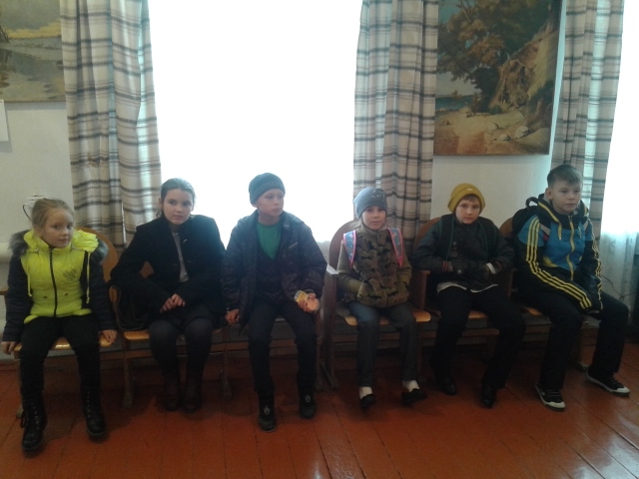 «Пить, или жить» - лекция для детей

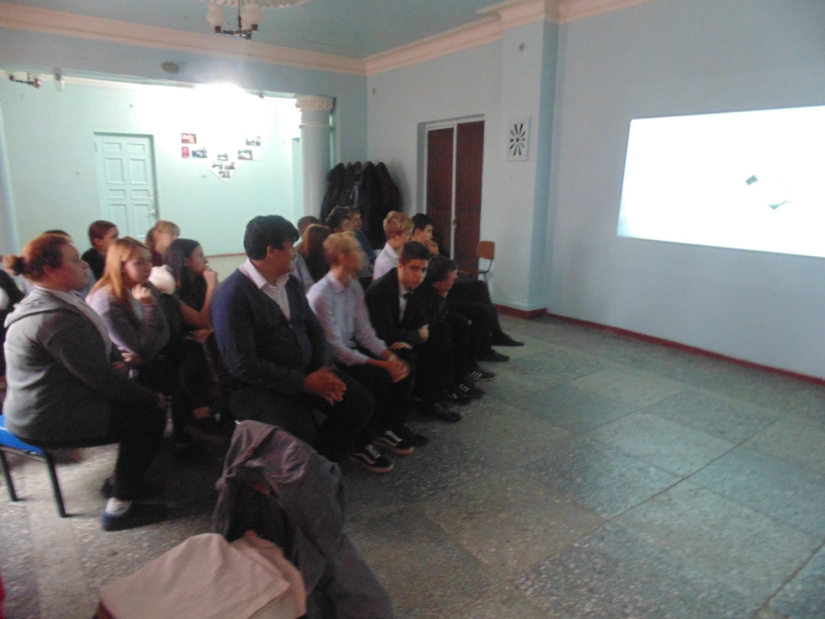 кинолекторий «Меня это не касается»